Работа с родителями
Богомолова Алевтина Васильевна,
педагог высшей квалификационной категории

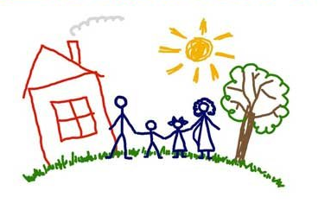
Семья – это ячейка общества, которая является естественным условием существования маленького человека, а атмосфера любви, доверия и интереса к делам и потребностям ребенка делает это существование особенно радостным.
В творческом объединении «Почемучки» родители (от 24 до 35 лет) детей дошкольного возраста, как показывает диагностика, нуждаются в консультациях и рекомендациях, помощи в вопросах воспитания и подготовки детей к обучению в начальной школе. Поэтому важно заинтересовать и привлечь родителей к совместной деятельности со школой раннего развития.
Работа с родителями проводится под девизом: «Родители учатся дважды: сначала сами, а затем - со своими детьми». Большую роль во взаимодействии с родителями играют родительские собрания, консультации, индивидуальные беседы об успехах и некоторых затруднениях детей, что способствует эффективному продвижению ребёнка в зоне ближайшего развития.
Тематика родительских собраний и консультаций
- «Особенность работы МОУ ДОД ДЮЦ «Уголёк»
Цель: познакомить родителей с типовыми положениями ОУ, учебным планом и программами, с правами и обязанностями воспитанников.
- «Какие задачи воспитания может решать семья»
Цель: информировать родителей об особенностях развития детей дошкольного возраста и основных факторах сохранения и укрепления здоровья (режим дня).
- «Наши успехи»
Цель: Рефлексия о продвижении детей в зоне ближайшего развития на основе мониторинга

- «Учимся читать»
Цель: формирование мотивации к чтению у дошкольников
- «Особенности формирования математических представлений»
Цель: рекомендации по формированию умений соотнесения цифры с количеством предметов
- «Пишем красиво»
Цель: рекомендации по развитию мелкой моторики руки

Таким образом, в каждой группе есть родительский актив, который оказывает содействие в развитии образовательного учреждения и помогает в полной мере использовать потенциальные возможности и способности детей с учетом индивидуальности каждого.
Целенаправленная работа с родителями позволяет успешно решать задачи дошкольной подготовки детей целостному гармоничному развитию личности ребенка, формированию элементарной культуры учебной деятельности, формированию готовности к обучению в начальной школе.

